算法思想

* 时间复杂度
* 空间复杂度

O(1) < O(logn) < O(n) < O(nlogn) < O(n^k) < O(n!) < O(n^n)

# 排序

## 常用的排序算法（维基百科）

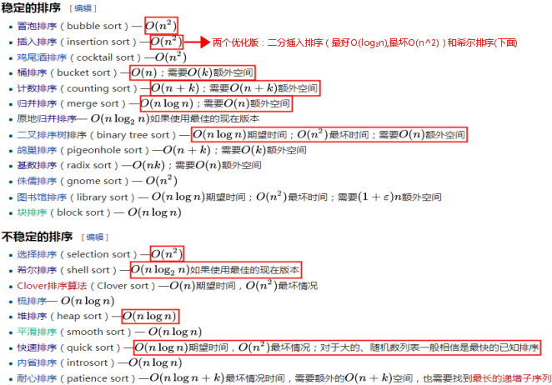

注：归并排序理解图

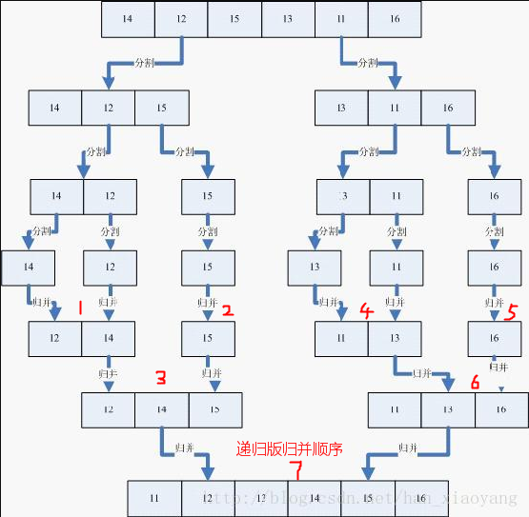

## Java中的排序算法

### Arrays.sort()

如果数组长度大于等于286且连续性（连续升序和连续降序性）好的话，就用**归并排序**，如果大于等于286且连续性不好的话就用**双轴快速排序**。如果长度小于286且大于等于47的话就用**双轴快速排序**，如果长度小于47的话就用**插入排序**。

数据轴 -> **插入排序**【47】**双轴快速排序**【286】连续性好？**归并排序**：**双轴快速排序。**

### Collections.sort()

如果LegacyMergeSort.userRequested为true的话就会使用**归并排序**，可以通过代码设置为true（System.setProperty("java.util.Arrays.useLegacyMergeSort", "true");）如果不为true的话就会用一个叫**TimSort**的排序算法。

#### TimSort

<https://blog.csdn.net/yangzhongblog/article/details/8184707>

# 查找

## 查找算法分类

1. 静态查找和动态查找

* 静态或者动态都是针对查找表而言的，如本篇要介绍的**顺序查找**、**二分查找**、**分块查找**。
* 动态表指查找表中有删除和插入操作的表,如本篇要介绍的**树表查找**(**二叉树查找**、平衡查找树之2-3查找树、**平衡查找树之红黑树**、B树和B+树查找)、**哈希表查找**。

1. 无序查找和有序查找

* 无序查找：被查找数列有序无序均可；
* 有序查找：被查找数列必须为有序数列。

# 蓄水池抽样

### 步骤：

1. 假设数据序列的规模为n，需要采样的数量的为k；
2. 首先构建一个可容纳k个元素的数组，将序列的前k个元素放入数组中；
3. 然后从第i=k+1个元素开始遍历池，随机从[0,i+1)抽取一个下标r，若r<k，则将r位置的抽样替换为i位置的样本；否则什么都不做。当遍历完所有元素之后，数组中剩下的元素即为所需采取的样本。

### 证明

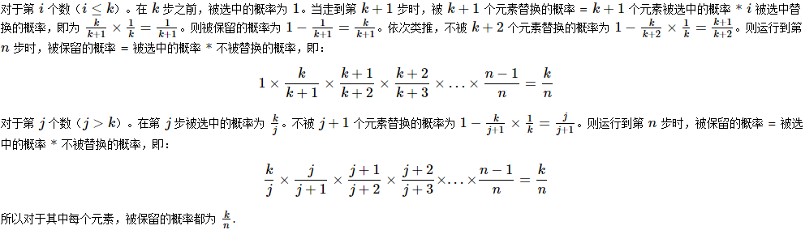

### 场景

蓄水池算法适用于对一个不清楚规模的数据集进行采样。以前在某个地方看到过一个面试题，说是从一个字符流中进行采样，最后保留 10 个字符，而并不知道这个流什么时候结束，且须保证每个字符被采样到的几率相同。用的就是这个算法。

# 分治算法

二分查找，快速排序，归并排序，二分插入排序等

# 动态规划

通过把原问题分解为相对简单的子问题的方式求解复杂问题的方法。

回文数（子串）、数组最大子序和等

# 回溯算法

二叉树的遍历等

# 贪心算法

局部最优解